国家统计局安徽调查总队
2024年度考试录用公务员面试公告

根据公务员法和公务员录用有关规定，现就2024年度国家统计局安徽调查总队考试录用公务员面试有关事宜通知如下：
一、面试名单（见附件1，按准考证号排序）
二、面试确认
请进入面试的考生于2024年2月8日17时前确认是否参加面试，确认方式为电子邮件。要求如下：
（一）发送电子邮件至ahzdrsc@163.con。
（二）电子邮件和传真标题统一写成“XXX确认参加XXX（单位）XX职位面试”，内容见附件2。如网上报名时填报的通讯地址、联系方式等信息发生变化，请在电子邮件和传真中注明。
（三）逾期未确认的，视为自动放弃面试资格。放弃面试的考生请填写《放弃面试资格声明》（见附件3），经本人签名，于2月8日17时前发送扫描件至ahzdrsc@163.com。未在规定时间内填报放弃声明，又因个人原因不参加面试的，视情节轻重记入诚信档案。
三、资格复审
请考生于2024年2月23日前通过电子邮件将以下材料扫描件发送到我单位接受资格复审。
（一）本人身份证、学生证或工作证。
（二）公共科目笔试准考证。
（三）考试报名登记表（贴好照片，如实、详细填写个人学习、工作经历，时间必须连续，并注明各学习阶段是否在职学习，取得何种学历和学位，准确填写政治面貌）。
（四）本（专）科、研究生各阶段学历、学位证书，所报职位要求的外语等级证书、职业资格证书等材料。
（五）报考职位所要求的基层工作经历有关材料。在事业单位、国有企业等单位工作过的考生，需提供单位人事部门出具的基层工作经历材料，并注明起止时间和工作地点；在其他经济组织、社会组织等单位工作过的考生，需提供相应劳动合同或缴纳社保记录。
（六）除上述材料外，考生需按照身份类别，提供以下材料：
应届毕业生提供所在学校加盖公章的报名推荐表（须注明培养方式）。
社会在职人员提供所在单位盖章的报名推荐表（确有困难的可推迟至考察阶段提供）。现工作单位与报名时填写单位不一致的，还需提供离职有关材料。
留学回国人员提供教育部留学服务中心认证的国外学历学位认证书。
“三支一扶”计划项目人员提供各省“三支一扶”工作协调管理办公室出具的高校毕业生“三支一扶”服务证书；“大学生志愿服务西部计划”项目人员提供由共青团中央统一制作的服务证和大学生志愿服务西部计划鉴定表。
考生应对所提供材料的真实性负责，材料不全或主要信息不实，影响资格审查结果的，将取消面试资格。
此外，面试当天还将进行现场资格复审，届时请考生备齐以上材料原件。
四、面试安排
面试将采取现场面试方式进行。
（一）面试时间。
面试于2024年3月6日至3月7日进行，每日上午9：00开始。参加面试的考生须于当日上午8：10前携带身份证和准考证到面试地点报到，并在工作人员引导下进入候考室。截至面试当天上午8：30没有进入候考室的考生，取消考试资格。
（二）面试报到地点。
国家统计局安徽调查总队北楼6层601会议室。地址：安徽省合肥市淮河路335号（见附件4）。
五、体检和考察
（一）综合成绩计算方式。
综合成绩计算: 综合成绩=（笔试总成绩÷2）×50% + 面试成绩×50%。
（二）体检和考察人选的确定。
参加面试人数与录用计划数比例达到3:1及以上的，面试后应按综合成绩从高到低的顺序1:1确定考察和体检人选；比例低于3:1的，考生面试成绩应达到60分的面试合格分数线，按综合成绩从高到低的顺序1:1确定考察和体检人选。
（三）体检。
体检于2024年3月8日进行，体检费用由考生承担。
参加体检考生请携带身份证和1张一寸正面彩色免冠照片，于当天上午7点30分在国家统计局安徽调查总队集合，届时统一前往，请考生合理安排好行程，注意安全。对在体检过程中弄虚作假或者隐瞒真实情况致使体检结果失真的考生，一经查实，取消录用资格。
（四）考察。
采取个别谈话、实地走访、严格审核人事档案、同本人面谈、查询社会信用记录等方法进行。
联系方式：0551-68151029、68151025（电话）
欢迎各位考生对我们的工作进行监督。

附件：1.面试人员名单
2.面试确认内容（样式）
3.放弃面试资格声明（样式）
4.地图及交通方式介绍

国家统计局安徽调查总队
2024年2月1日
附件1
面试人员名单（按准考证号排序）
职位名称及代码 | 进入  面试  最低  分数 | 姓 名 | 准考证号 | 面试  时间 | 备 注
合肥调查队业务科室四级主任科员（400110112001） | 127.7 | 蔚欣雨 | 135211120300622 | 3月6日
 |  | 赵俊峰 | 135234011002728
 |  | 王明慧 | 135234012801614
宿州调查队业务科室四级主任科员及以下（400110112002） | 126.9 | 曹航通 | 135232030202524 | 3月6日
 |  | 陶婕 | 135234040100821
 |  | 李鸣晨 | 135234040101509
蚌埠调查队业务科室四级主任科员及以下（400110112003） | 119.8 | 吴锡 | 135232010800610 | 3月6日
 |  | 何晓阳 | 135234080301313
 |  | 杨婕 | 135241011004814
淮南调查队业务科室四级主任科员及以下400110112004 | 124.5 | 葛婷婷 | 135234070102405 | 3月6日
 |  | 吴妍 | 135234080301512
 |  | 严钰怡 | 135244021001812
六安调查队业务科室一级科员（400110112005） | 125.2 | 朱国良 | 135234011002103 | 3月6日
 |  | 叶守鹏 | 135234090102218
 |  | 徐成 | 135234090102516
铜陵调查队业务科室四级主任科员及以下（1）（400110112006） | 121.6 | 武家铖 | 135232100200715 | 3月6日
 |  | 叶康 | 135233010501207
 |  | 黄浩 | 135234140101203
铜陵调查队业务科室四级主任科员及以下（2）（400110112007） | 124.4 | 汤雪妍 | 135234011000524 | 3月6日
 |  | 丁淑琪 | 135234012801620
 |  | 艾柳眉 | 135234121403523
安庆调查队业务科室四级主任科员及以下（400110112008） | 123.4 | 谢菲 | 135234121403216 | 3月6日
 |  | 殷逸华 | 135234160101322
 |  | 汪寒砚 | 135234160101719
黄山调查队业务科室四级主任科员及以下（400110112009） | 126.3 | 宋迎港 | 135234060102008 | 3月6日
 |  | 程天韵 | 135234170100412
 |  | 洪衎 | 135234170100630
巢湖调查队一级科员（400110112010） | 126.5 | 戴雨晨 | 135234012901025 | 3月6日
 |  | 孙雅琪 | 135237240200310
 |  | 时璐璐 | 135242011404908
濉溪调查队一级科员（1）（400110112011） | 127.4 | 张子豪 | 135232030202014 | 3月6日
 |  | 肖阳 | 135234020100920
 |  | 杜国鑫 | 135234080301624
濉溪调查队一级科员（2）（400110112012） | 120.1 | 纵婉 | 135234020100810 | 3月6日
 |  | 张梦璇 | 135234020101014
 |  | 史雪滢 | 135234060100622
 |  | 王璐寒 | 135237080201914
蒙城调查队一级科员（1）（400110112013） | 125.7 | 苗泽奇 | 135214040102724 | 3月6日
 |  | 许诺 | 135234030101308
 |  | 薛喆 | 135234030101515
蒙城调查队一级科员（2）（400110112014） | 124.2 | 王岳曦 | 135213011601413 | 3月6日
 |  | 袁振峰 | 135234130101227
 |  | 祝铨 | 135236013505314
利辛调查队一级科员（400110112015） | 122.7 | 王海晴 | 135234012900821 | 3月6日
 |  | 马向飞 | 135234060102824
 |  | 赵梓言 | 135235020200722
萧县调查队一级科员（400110112016） | 119.6 | 张晨 | 135214050100826 | 3月6日
 |  | 徐遥 | 135232010902912
 |  | 刘亦名 | 135234020101104
怀远调查队一级科员（400110112017） | 117.4 | 李阳 | 135234012801606 | 3月6日
 |  | 杨宇恒 | 135234050502921
 |  | 杨敏 | 135234090102716
颍上调查队一级科员（1）（400110112018） | 123.9 | 丁灵威 | 135211060502218 | 3月6日
 |  | 马骁龙 | 135234011101923
 |  | 邢伟杰 | 135234070101026
颍上调查队一级科员（2）（400110112019） | 119.7 | 耿新越 | 135234060100828 | 3月6日
 |  | 李静微 | 135234060101724
 |  | 曹嫒 | 135234090102202
临泉调查队一级科员（400110112020） | 115.8 | 饶一方 | 135234040101611 | 3月6日
 |  | 张家乡 | 135234060102119
 |  | 宋碧玉 | 135234060102805
阜南调查队一级科员（400110112021） | 116.5 | 闫恒浩 | 135234020100925 | 3月7日
 |  | 彭美梦 | 135234030101202
 |  | 许玄康 | 135234060101228
太和调查队一级科员（400110112022） | 115.7 | 洪梓轩 | 135222050101303 | 3月7日
 |  | 杨雪 | 135234050503021
 |  | 杨澳 | 135234060100917
寿县调查队一级科员（1）（400110112023） | 118.7 | 毕秀梅 | 135234012901815 | 3月7日
 |  | 张瀚宇 | 135234070101109
 |  | 周建成 | 135234080301304
寿县调查队一级科员（2）（400110112024） | 117 | 方中天 | 135234070101407 | 3月7日
 |  | 李锦 | 135243070806029
 |  | 卿启娟 | 135252280608513
全椒调查队一级科员（400110112025） | 124.8 | 詹瑾 | 135231011200516 | 3月7日
 |  | 邵童瑶 | 135232010503804
 |  | 孙颖春 | 135232010904119
凤阳调查队一级科员（400110112026） | 126.6 | 卜展飞 | 135234011101615 | 3月7日
 |  | 吴庆徐 | 135234060103328
 |  | 王嘉玲 | 135234070102024
定远调查队一级科员（400110112027） | 120.8 | 张晨 | 135212012501503 | 3月7日
 |  | 姜昱彤 | 135222080101919
 |  | 孙彪 | 135234012802012
金寨调查队一级科员（400110112028） | 124.5 | 余鹏飞 | 135232010502816 | 3月7日
 |  | 李鑫 | 135234011102206
 |  | 刘冉 | 135241160203801
舒城调查队一级科员（1）（400110112029） | 128.5 | 周瑾 | 135234012801101 | 3月7日
 |  | 王敬盛 | 135234090101803
 |  | 吕典 | 135234121403501
舒城调查队一级科员（2）（400110112030） | 125.1 | 孔明珠 | 135234011000307 | 3月7日
 |  | 曹悦 | 135234090102217
 |  | 沈松 | 135234090103729
东至调查队一级科员（1）（400110112031） | 123.5 | 郑佳昕 | 135215011000122 | 3月7日
 |  | 胡梦琪 | 135234012902304
 |  | 陈丹 | 135234090102615
东至调查队一级科员（2）（400110112032） | 100.5 | 张慧民 | 135214012001613 | 3月7日
 |  | 赵华松 | 135252210201506
 |  | 宋佳骏 | 135261010408515
青阳调查队一级科员（1）（400110112033） | 125.8 | 王弘婷 | 135233030202416 | 3月7日
 |  | 沈成业 | 135234121402308
 |  | 王申贝 | 135234160101203
青阳调查队一级科员（2））（400110112034） | 91.3 | 范围 | 135251011002422 | 3月7日
 |  | 贾雯丽 | 135265110200603
 |  | 周杨立 | 135265120301116
宿松调查队一级科员（400110112035） | 122.2 | 徐璐璐 | 135234012900627 | 3月7日
 |  | 戴思源 | 135234160101927
 |  | 汪淑贤 | 135234160102609
祁门调查队一级科员（1）（400110112036） | 115.9 | 姚玉琳 | 135234100200127 | 3月7日
 |  | 谢玖玖 | 135234170100506
 |  | 杨明旭 | 135234170100930
祁门调查队一级科员（2）（400110112037） | 114.9 | 杨令羽 | 135232090105916 | 3月7日
 |  | 陈彪 | 135234060102528
 |  | 周泯宏 | 135250011903819

附件2

XX确认参加XX（单位）XX职位面试

国家统计局XX调查总队：
本人XXX，身份证号：XXXXXXXXXXXXXXXXXX，公共科目笔试总成绩：XXXXX，报考XX职位（职位代码XXXXXXX），已进入该职位面试名单。我能够按照规定的时间和要求参加面试。

姓名（考生本人手写签名）：
日期：

附件3

放弃面试资格声明

国家统计局XX调查总队：
本人XXX，身份证号：XXXXXXXXXXXXXXXXXX，报考XX职位（职位代码XXXXXXXXX），已进入该职位面试名单。现因个人原因，自愿放弃参加面试，特此声明。
联系电话：XXX-XXXXXXXX

姓名（考生本人手写签名）：
日期：

身份证复印件粘贴处

附件4
地图及交通方式介绍
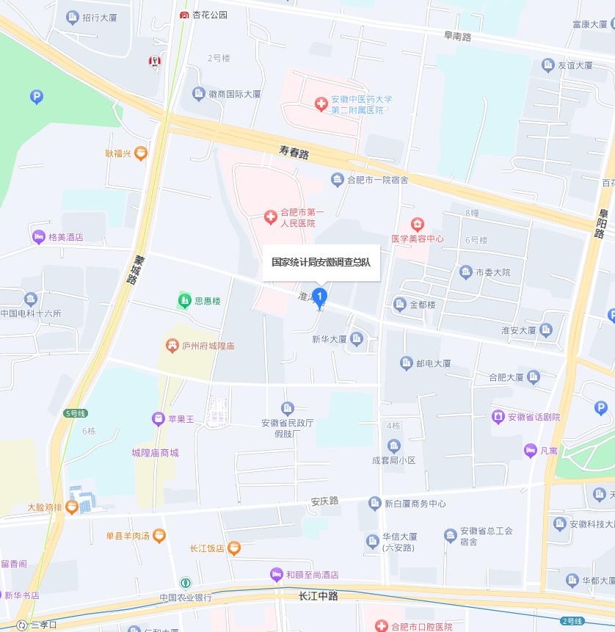

地址：
国家统计局安徽调查总队（安徽省合肥市淮河路335号）。
交通方式：
地铁：5号线可到杏花公园站、2号线可到三孝口站。
公交：114路到市一院站。

